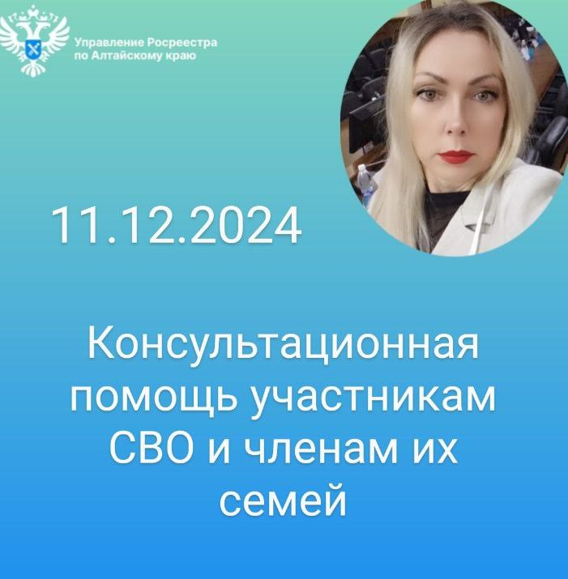

11 декабря 2024 г. с 11-00 до 12-00 начальник Межмуниципального Хабарского отдела Управления Росреестра по Алтайскому краю Чухрай Я. А. окажет первую консультационную помощь участникам СВО и членам их семей по вопросу государственной регистрации прав на недвижимое имущество, государственного кадастрового учета объектов недвижимости. Мероприятие пройдет на площадке Филиала Государственного фонда «Защитники Отечества» по Алтайскому краю по адресу: с. Хабары, ул. Советская, д. 12. Далее консультирование будет происходить каждую вторую среду месяца.